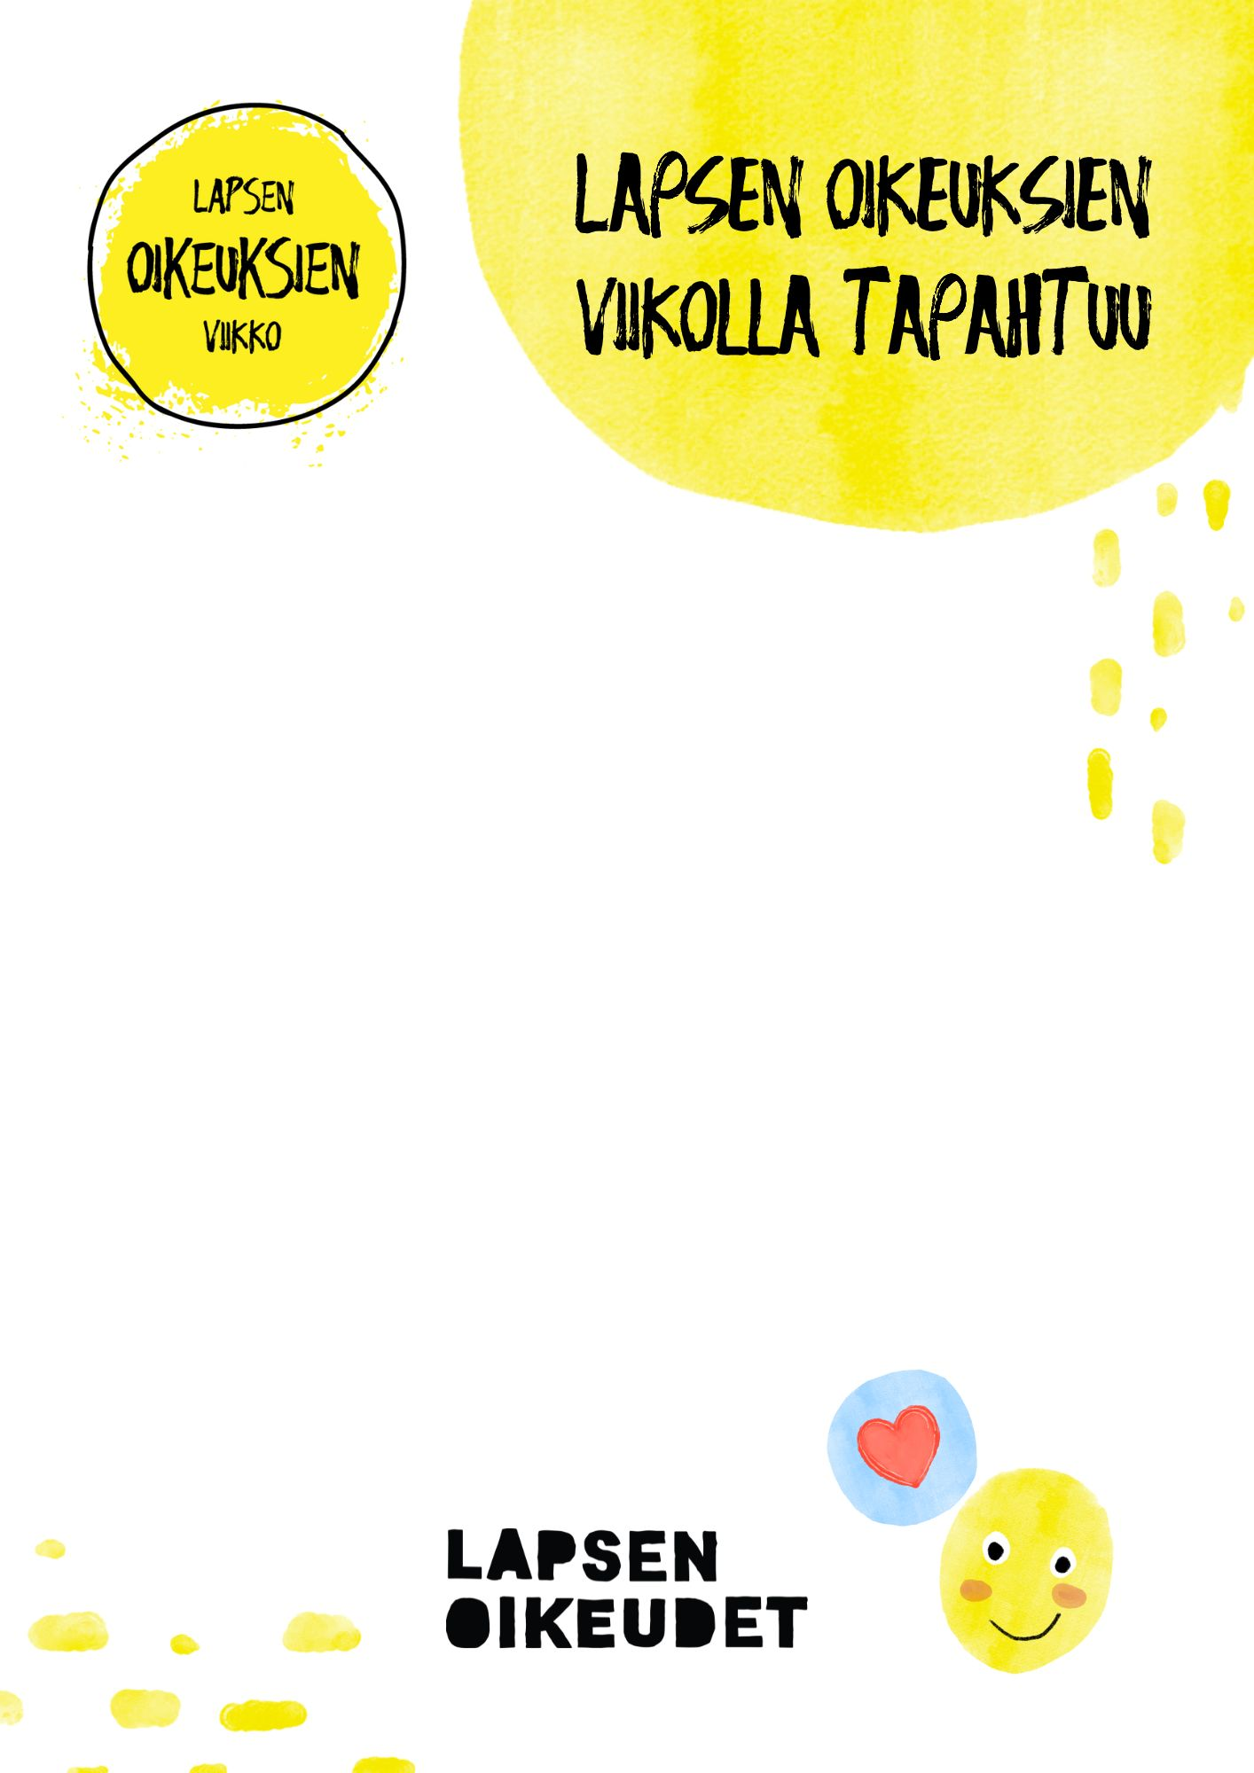

Alla oleva on esimerkkitapahtuma, muokkaathan alle oman tapahtumasi tiedot. Voit myös muokata alle tapahtuman järjestäjien logot. Lisätessäsi kuvaa, valitse asetuksista ’Rivitä teksti’ ja aukeavista vaihtoehdoista ’Tekstin päällä’. Tällöin saat siirrettyä kuvaa haluamaasi kohtaan. Muokattu mainospohja kannattaa tallentaa pdf -versiona.)
LASTENTAPAHTUMA
To 17.11.2022 klo 17–19
pääkirjastossa.
Ohjelmassa esimerkiksi askartelua ja musiikkia. Tervetuloa!
Tapahtuman järjestää pääkirjasto yhteistyössä lapsi- ja varhaisnuorisojärjestöjen kanssa lapsi- ja varhaisnuorisojärjestöjen kanssa.

